信息与动态
【2023第1期】

宁波化工贸促会秘书处 2023-08-09
-------------------------------------------------------------------------------------
本期要目
- 【政策速递】
1、《产业结构调整指导目录（2023本）征求意见稿》内容框架
2、“民营经济31条”新提法受到关注
- 【工作动态】
1、秘书处7月份工作简要回顾
2、宁波市社会组织等级评估进入初审阶段
- 【会员风采】
1、锐远新材料科技有限公司参加上海国际涂料博览会
2、镇海区纳税二十强出炉，我会新福、镇洋两家会员企业榜上有名
3、美源新材料股份有限公司扩产项目进展顺利
-------------------------------------------------------------------------------------
政策速递
《产业结构调整指导目录(2023本)征求意见稿》内容框架

近日，国家发改委公布《产业结构调整指导目录(2023本)征求意见稿》，
该目录共1002 条，其中鼓励类348 条、限制类231 条、淘汰类423 条。
在石化化工产业鼓励类条目中，新版按照矿产资源开发、无机盐、农药、涂料、树脂、橡胶、新材料、硅材料、氟材料、轮胎、生物材料、低碳环保技术等12个方面进行了整合，更具体系化和实用性。石油天然气鼓励类整合为3大类，相比于目录(2019本)，新版本增添了天然气与新能源融合发展项目及技术开发与应用，波化天然气装置不凝气提取高纯氦气技术、成套设备开发及应用的内容。
石化化工行业限制类有13大类，意见稿内容对目录(2019年本)的内容做出部分调整。调整内容包括：普通合成胶乳-羧基丁苯胶(含丁苯胶乳)生产装置由3万吨/年以下调整至10万吨/年以下；氧化铁系颜料1万吨/年以下调整至3万吨/年以下；钢丝帘线由3万吨/年以下调整至5万吨/年以下等。
新增内容包括：甲草胺、2,4-滴、啶虫脒、噻虫嗪、莠去津、丁草胺、二甲四氯、莠灭净、麦草畏、敌草快、草铵膦、烯草酮、代森锰锌、敌百虫、三唑醇、丙环唑、异菌脲、多效唑、石硫合剂生产装置；VOCs含量超75%的硝基纤维素涂料生产装置；用作制冷剂、发泡剂等受控用途的二氟甲烷(HFC-32)、1,1,1,2-四氟乙烷(HFC-134a)、五氟乙烷(HFC-125)、1,1,1-三氟乙烷(HFC-143a)、1,1,1,3,3-五氟丙烷(HFC-245fa)生产装置(不含副产设施)。
石化化工行业淘汰类落后生产工艺装备有10大类，各类别内容与目录(2019年本)内容基本一致，并对部分细节进行了进一步完善。
新增包括：10万吨/年以下磷铵(工业级除外)(2025年12月31日)；高温煤气洗涤水在开式冷却塔中与空气直接接触冷却工艺技术等

“民营经济31”条新提法受到关注

近日，中共中央、国务院印发《关于促进民营经济发展壮大的意见》，从民营经济的发展环境、政策支持、法治保障以及促进民营经济人士健康成长等方面，提出31条具体举措。其中，对于民营经济是 “推进中国式现代化的生力军”这一最新表述受到各方关注。
我们常用“56789”来概括民营经济在经济社会发展中的重要作用。其实，这一特征也深刻反映了促进民营经济发展壮大对于推进中国式现代化所具有的重要意义。
所谓“56789”，即民营经济贡献了50%以上的税收、60%以上的国内生产总值、70%以上的技术创新成果、80%以上的城镇劳动就业和90%以上的企业数量。
此外，根据国家发改委提供的最新数据，在税收上，2012年至2021年，民企占比从48%提升至59.6%。在外贸上，民企从2019年起成为第一大外贸主体，2022年占比达50.9%。
国家发改委副主任李春临表示：“一段时间以来，民营经济发展环境发生了一些变化，不少民营企业遇到了一些困难和问题，民营经济发展信心受到了一定的影响，我们迫切需要完善一批基础制度、出台一批管用举措、推广一批经验做法、更好提振信心，促进民营经济高质量发展。”
接下来，国家发改委将会同有关方面于近期推出相关配套政策举措。一是推出促进民营经济发展若干举措。二是制定印发促进民间投资的政策文件，聚焦重点领域，健全要素保障机制，充分调动民间投资的积极性。以此作为《意见》的“1+N”配套措施，切实推动《意见》落地见效，促进民营经济高质量发展。

工作动态
秘书处七月份工作简要回顾
7月12日，秘书处来到宁波石化经济技术开发区管委会拜访产业发展局等有关处室。重点介绍了我会的历史沿革、办会宗旨和当前几项主要工作，同时特别提到有相当多的会员在石化开发区这一特点。开发区管委会领导对我会提出的为企业提供精准服务等理念给予充分肯定，并表示今后将提供更多帮助和支持。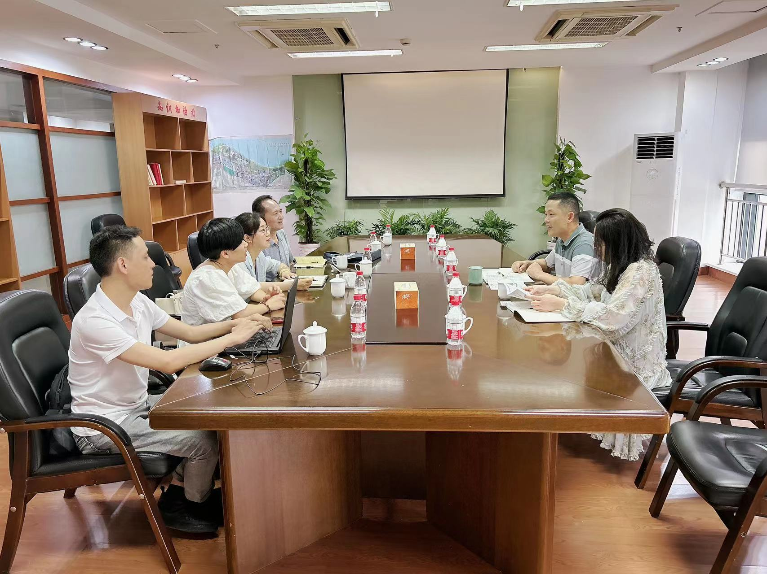

7月21日 ，我会秘书处派员参加社会组织等级评估培训，系统学习了解等级评估各条款解读，为迎接即将到来的等级评估工作打下了基础。

7月26日，朱巧娟秘书长参加上海第22届中国国际染料工业及有机颜料、纺织化学品展览会，了解宁波锐远新材料科技公司、宁波化工原料有限公司等会员企业参展情况。同时获取了大量行业动态和相关信息。
为进一步理顺我会与政府有关部门的工作关系，秘书处于7月底先后到市贸促会、市行政服务中心、市民政局等部门汇报情况、对接工作，取得了满意效果。
此外，7月份发布外贸预警信息22篇，公众信息号推送信息4篇。

宁波市社会组织等级评估进入初审阶段
8月份，宁波市社会组织等级评估工作全款启动，8月4日-8月10日为初审阶段。这次等级评估工作将从评估专家实地评估、对前两年财务实施进行专项评价审计、对社会评价部分进行测评等多个方面对参评的社会组织进行评审，评审力度和严格程度是空前的。
参加社会组织等级评估是行业协会优先承接政府转移职能和购买服务、先进推荐、获取税收优惠的重要前提，更是强化自身建设、提升服务质效的重要途径。为此，我会秘书处认真对待，做了大量具体而细致的准备工作，希望获得一个较为满意的评估结果。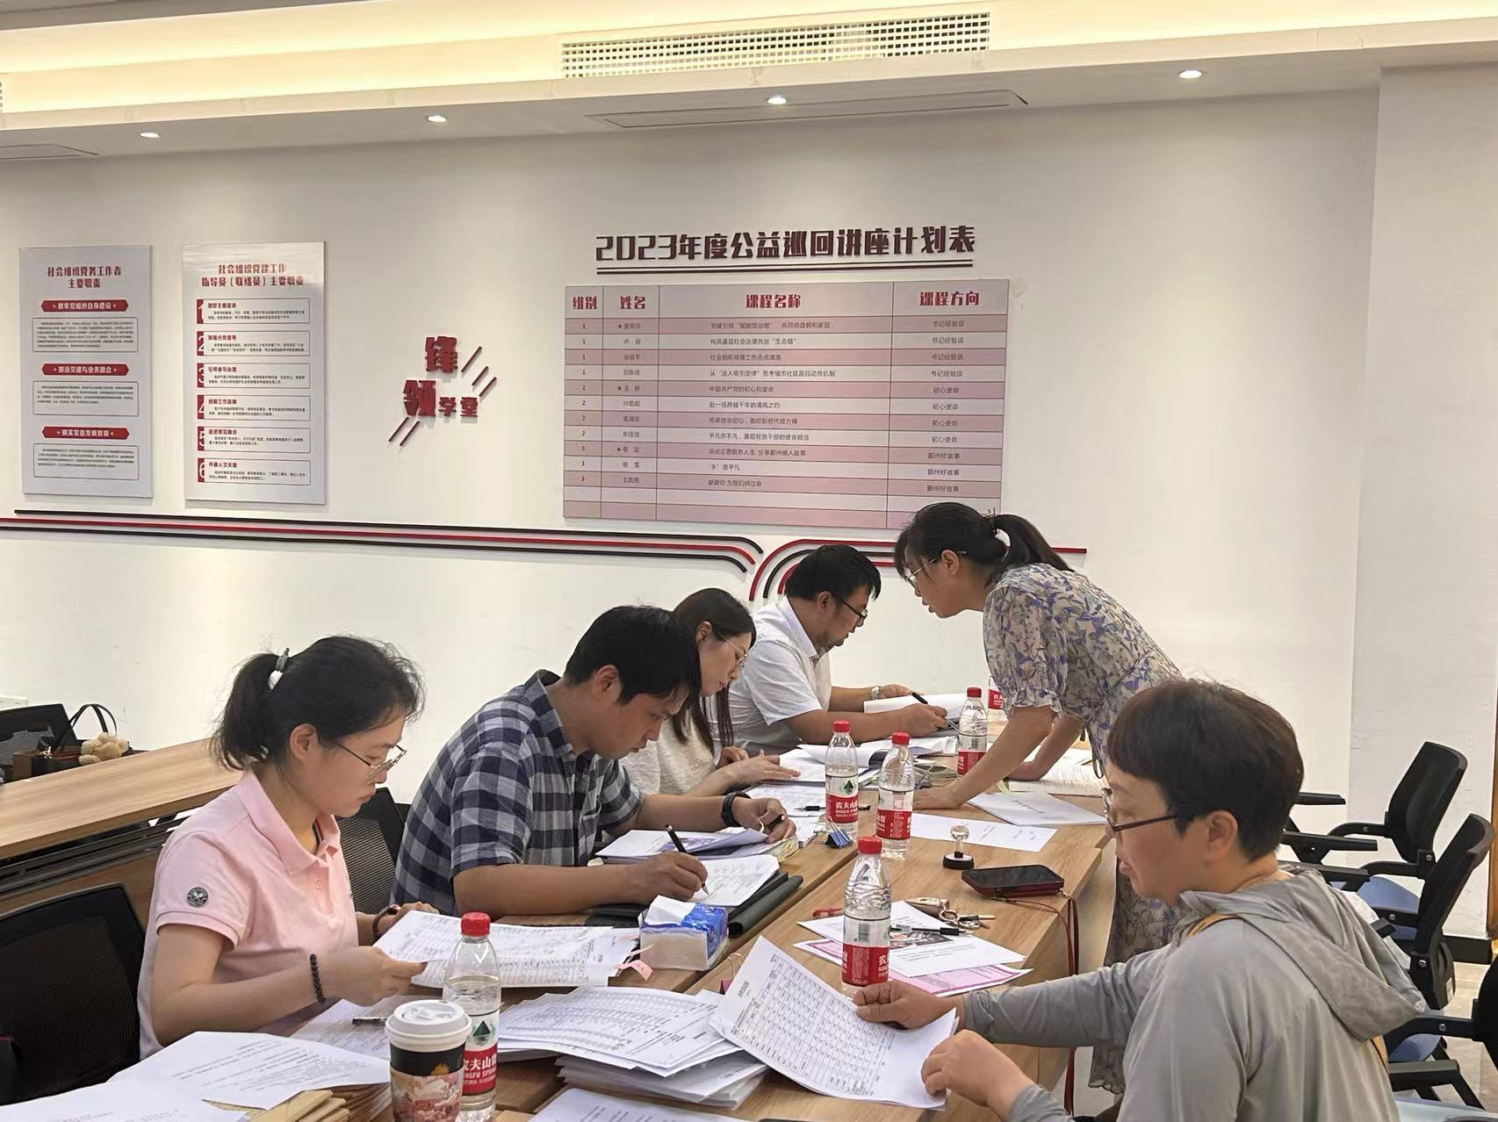
会员风采
锐远新材料科技有限公司参加上海国际涂料博览会
8月3-5日，中国国际涂料博览会暨第二十一届中国国际涂料展览在上海新国际博览中心举办。本次博览会是涂料界公认的集品牌宣传、产品展示、信息交流、业务拓展等功能为一体的重要平台。洪大集团宁波锐远新材料有限公司精彩亮相此次盛会并收获颇丰。
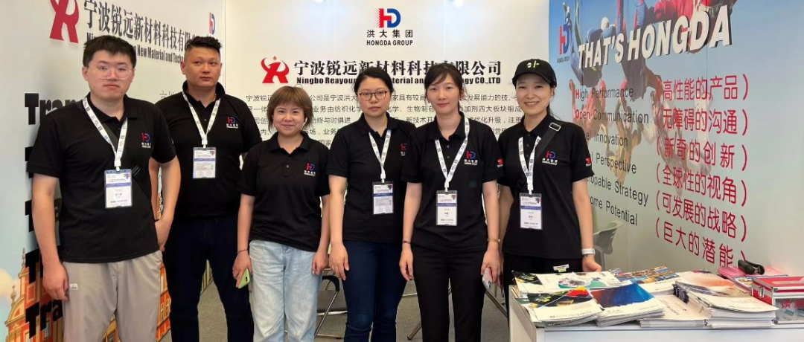
镇海区纳税二十强出炉，我会新福、镇洋两家会员企业榜上有名
7月1日，2022年度全区经济工作会议暨制造业高质量发展大会召开。会议隆重表彰全区纳税二十强、亩均效益领跑企业、科技创新引领TOP10企业、服务业十佳企业、区政府质量奖。我会新福钛白粉、镇洋化工两家企业登上全区纳税二十强榜单，获得表彰。


